说明：真题和答案由材料人16吉大考研各辅导员共同整理，其答案仅供参考，希望学弟学妹们都能亲自在书中找出每道真题所对应的章节和知识点，并能对知识点进行拓展，如谈到屈服强度，能够联想到屈服应力、疲劳极限、疲劳等；谈到结晶能够联想到晶粒、再结晶、二次再结晶、晶体点阵、晶胞等。
论坛有吉大相关课件，

欢迎大家加入材料人吉大考研分群，群号码425070975。

2015年真题
1.1 结晶：高温液体冷却时由原来原子无规则排列转化为周期性规则排列
再结晶：经过冷变形后的金属，等轴新晶粒逐渐取代变形晶粒的过程
1.2 工程应力：物体所受外力与初始截面积的比值
真应力：物体所受外力与瞬时截面积的比值
1.3 时效：经固溶处理后，随着时间的延长，物体的力学性能发生变化，强度增加
人工时效：在高于室温的条件下进行的时效
自然时效：在室温下进行的时效
1.4 刃型位错：伯氏矢量与位错线垂直，一种一维线型晶体缺陷，形态上可是描述为晶体中存在的多余半原子面的末端附近区域所形成的原子错排组态。
螺型位错：伯氏矢量与位错线平行，一种一维线型晶体缺陷，形态上可是描述为当相互平行的相邻晶面之间依次错粘合在一起形成的螺旋型斜面的中心线区域所形成的原子错排组态。
混合位错：伯氏矢量与位错线既不平行也不垂直
1.5 疲劳极限：对疲劳而言，最大应力幅值水平，低于该值材料可以承受无限次应力循环而不失效。
疲劳强度：对应某一特定循环次数，材料能承受而不失效的最大应力水平。1.6 固溶体中的沉淀析出：经固溶处理后，冷却时析出第二相
调幅分解：（课本上有）原子经过自扩散，
1.7 二元合金中的共晶反应：降温时，液相等温可逆的转变为两个固相的反应
共析反应：降温时，一个固相等温可逆的转变为另外两个不同且层片相间的固相的反应
  - 塑料：主要组分为大分子量的有机高分子的固体材料。还含有添加剂，例如，填充剂、可塑剂、防燃剂及类似物质。
橡胶：具有弹性行为、本质却是热塑性的一种共聚物材料。在室温下，分子链的两端形成一个链节的整环，起结构交联的作用。
1.9 线性聚合物 网络聚合物
1.10 自扩散 ：纯金属中院子的扩散，是依靠原子不规则的布尔运动进行扩散
互扩散：一种金属中的原子想另一种金属中扩散
2.1 给出FCC的一个原子半径 0.128nm，原子质量63.5g/mol求该物质的密度。
面心立方晶包中有4个原子，点阵常数a可由原子半径求得
所以密度
2.2对比分析金属晶体的点缺陷和陶瓷晶体点缺陷的异同点。
1.陶瓷点缺陷中的空位包括Frenkel缺陷和Cottrell缺陷，为了保持陶瓷晶体的电中性，其中Frenkel缺陷是在离子固体中的阳离子-空位对和阳离子-间隙原子对，Cottrell缺陷是在离子晶体中的一种缺陷结构，它是由一个阳离子空位和一个阴离子空位组成的阴阳离子空位对。
2.陶瓷晶体中点缺陷的数量少于金属中点缺陷的数量
3.陶瓷中的点缺陷在运动时要正负点缺陷形成带点偶同时运动。
2.3 对比分析金属材料、高分子材料、陶瓷材料导电的机制和特点，并举例说明。
金属材料导电是由于金属晶体中大量自由电子做定向运动，导电能力强。例如银等
高分子材料导电机制之一是由于有些高分子晶体的分子链含有导电基团，利用导电基团的定向运动形成电流，由于高分子链错综复杂，导电性能不如金属晶体导电能力强。
高分子材料的另一导电机制是由于人为往高分子材料内添加适当比例的导电物质（炭黑、活性炭等），使其具有导电性能。
陶瓷晶体导电时要正负带电离子耦合运动以保证陶瓷晶体的电中性。
2.4 画出BCC的（110）晶面的原子排列，标出<111>,<100>,<110>晶向，刃型位错的滑移是沿着哪个晶向，说明原因。
刃型位错滑移沿<111>晶向，因为刃型位错沿密排晶向滑移时所受阻力最小，
3.1 （1）在同一个坐标系内画出塑性高分子，陶瓷，低碳钢的工程应力应变曲线。
- 说明各材料各阶段的应变现象（主要是晶体内部变化，可参照往年考题）。对比各材料的弹性应变储存能和塑性应变储存能，并用图形表示出来。题目有点长，记不太清楚了，大体就是这些。。。
低碳钢：弹性应变阶段：应力随应变呈线性增加，发生弹性变形，没有塑性变形产生，去除外力，恢复到原来的状态；屈服阶段：当应力增大到屈服极限后，产生屈服现象，开始产生塑性变形；塑性变形阶段：在此阶段，应力随应变呈非线性增加，达到极限后应力不断减小，出现缩颈现象，试样断裂。
陶瓷：只有弹性变形阶段，没有塑性变形。
塑性高分子：弹性应变阶段：应力随应变呈线性增加，发生弹性变形；
弹性应变储存能：低碳钢>塑性高分子>陶瓷 （我不确定）
作图表示：即应力应变图中弹性变形阶段包围的面积即：
因为低碳钢的弹性极限比塑性高分子和陶瓷的大的多
塑性应变储存能：塑性高分子>低碳钢>陶瓷
作图表示:即应力应变图中塑性变形阶段包围的面积
- 在汽车碰撞试验中，哪种材料更适合做碰撞吸收能的材料。（此问为选作，不答不扣分，答对了在本题总分范围内适当给分）。
塑性高分子更适合做碰撞吸收能的材料，因为塑性高分子在塑性变形时储存的能量做多。

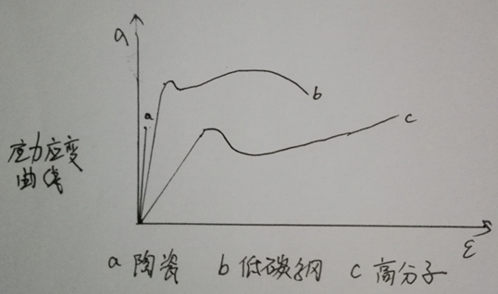

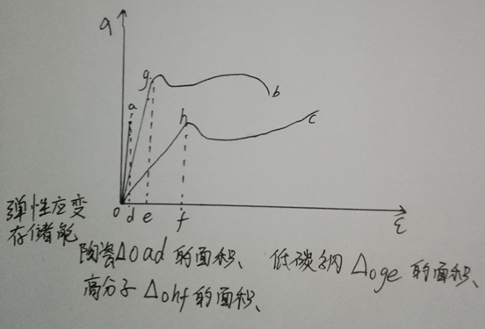

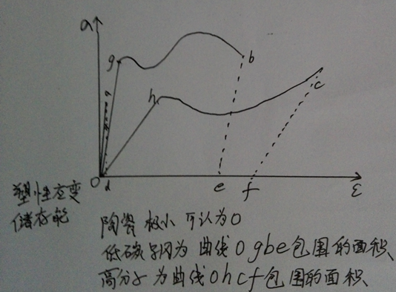
3.2 （1） 给出了亚共析钢的TTT曲线（需重新画到答题纸上面），在图上标出稳定奥氏体、过冷奥氏体和稳定铁素体的存在范围，以及珠光体、马氏体和贝氏体的存在范围，画出获得马氏体和贝氏体的热处理工艺曲线。
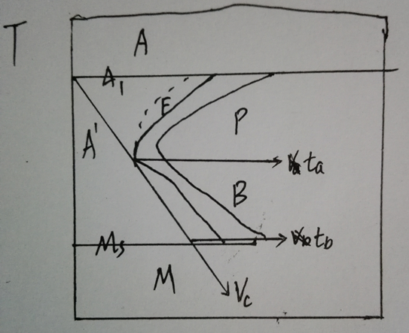

稳定奥氏体存在范围：A₁线以上的温度范围（均需在图中画出 ）
过冷奥氏体存在范围：A₁线以下，M_{s}线以上，且曲线左侧的区域
铁素体存在范围：亚共析钢TTT曲线有一段虚线，该区域会析出先共析铁素。
珠光体存在范围：即冷却速度小于与鼻尖相切的冷速(冷速<V_{c}时)
贝氏体存在范围：冷速大于与鼻尖相切的冷速，且等温温度在鼻尖温度和M_{s}之间。
马氏体存在范围：冷速大于与鼻尖相切的冷速。
- 在热处理过程中马氏体和贝氏体中哪些元素扩散，为什么？（记不太清楚，回答就是马氏体中没有原子扩散及其原因，贝氏体中有扩散及其可以扩散的原因）。
马氏体中铁元素和碳元素均不扩散，因为马氏体转变是通过晶格切变产生，转变速度极快，瞬间形成，原子来不及扩散。
贝氏体中铁元素不扩散，碳元素扩散。贝氏体较马氏体转变温度高。
4 （1）画出铁碳合金相图，标出关键点温度和成分。（和往年考试要求一样）。。
- 哪些组织中含有渗碳体，组织的含碳量是多少？这些组织存在在哪些范围内？（温度和成分）。。
珠光体：0.77％C，存在范围：温度<727℃，含碳量：0.0218％~2.11％
高温莱氏体：4.3％C，存在范围：温度1148-727℃，含碳量：2.11％~6.9％
室温莱氏体：4.3％C，存在范围：温度<727℃，含碳量：2.11％~6.69％
- 各组织中渗碳体的相对含量是否一样，若一样求出该数值，若不一样则分别求出在该组织中的相对含量。
不一样。珠光体中：
高温莱氏体中：
室温莱氏体中：
- 画出含碳量为0.65%的钢的冷却过程曲线，并画出各阶段的金相组织。

2014
1. 均聚物：由一种单体聚合而成的聚合物
共聚物：由两种及两种以上单体聚合而成的聚合物。
2. 本征半导体: 本征半导体是电学性质基于纯材料的电子结构的半导体。
掺杂半导体：半导体的电学性质归因于其中的掺杂的杂质原子
3 金属键 : 在固态或液态金属中，价电子可以自由地在不同原子间移动，使其成为多个原子所共有，这些共用电子将许多原子粘合在一起的作用，被称为是金属键。
氢键：分子中带正电的氢原子与另一分子中含有的孤对电子靠近并产生的吸引力为氢键。氢键形成的条件是必须在分子中存在电负性很强的元素使氢原子具有强极性，同时，分子中带有孤对电子，电负性大和半径小的元素所构成。氢键具有方向性和饱和性。
4 弗兰克缺陷 ：在离子固体中的阳离子-空位对和阳离子-间隙原子对。
肖脱基缺陷：在离子晶体中的一种缺陷结构，它是由一个阳离子空位和一个阴离子空位组成的空位对。
5. 马氏体：过饱和碳的亚稳铁相，是奥氏体的无扩散转变产物。
回火马氏体：从马氏体钢的回火热处理得到的显微结构(组织)产物。其显微结构由非常小且均匀分散的渗碳体粒子镶嵌在连续的α-铁素体基底而构成。回火使得韧性和延展性有显著增加。
6 位错：晶体材料中的线状缺陷，在其附近，原子发生错排。
柏氏矢量：表示位错引起晶格畸变程度和方向的矢量。
- 共晶反应：一个液相等温可逆的转变成两个固相的过程。
包晶反应：一个液相和一个固相等温可逆的转变成另一个固相的过程。
8 晶体点阵：晶体中的原子抽象为一个质点，这些质点有周期性和对称性的排列成晶体点阵。
晶包：是从晶体结构中取出的能够反映晶体周期性和对程性的重复单元。
9 高分子材料链节：
单体：
10 交联聚合物：
硫化：硫化是采用硫或者其它适当添加剂处理橡胶原料过程中发生的不可逆化学反应。此种反应在橡胶的分子链间形成横向连接，橡胶的弹性模量和强度会得到提高。

二 简答
- 画出体心立方中（110）面和此晶面属于＜111＞晶向的其中两条晶向

- 对比分析 铝铜合金固溶+人工时效处理工艺 和 铁碳合金淬火+回火工艺 过程和强化机理
铝铜合金固溶+人工时效处理工艺，是通过析出第二相阻碍位错运动，形成位错塞积群从而实现强化。铁碳合金淬火+回火工艺是先得到淬硬组织，使其具有高强度、高硬度，再通过回火获得相应的组织进而提高塑韧性, 消除应力，通过固溶强化，形成固溶体而导致材料硬化和强化，实质在于溶质原子对位错运动的阻碍作用。

- 碳元素在奥氏体和铁素体中的扩散系数哪个大？在工业中在哪个组织中完成渗碳？为什么？
在铁素体中扩散系数大，在工业中在奥氏体中完成扩散，因为奥氏体含碳量最大可达2.11％，而铁素体含碳量最大仅为0.0218％，而且奥氏体处于高温状态，温度高，渗碳快。
- 陶瓷材料断裂强度实验数据分散性较大，而减小尺寸有利于提高断裂强度统计平均值，解释原因。
答出陶瓷材料的力学性质。陶瓷材料内由于加工方法等原因存在显微裂纹，在裂纹处存在应力集中，拉伸时易在裂纹处发生断裂，陶瓷尺寸越大，存在显微裂纹的几率越大，且存在较大尺寸显微裂纹的几率越大，因此实验数据分散型较大。减小尺寸，显微裂纹减少断裂强度平均值增加。
三 论述题
- 画出低碳钢应力应变曲线。解释应变强化概念。在应变强化后，弹性变形能力和塑性变形能力怎么变化？哪类零件可以或不可以应变强化，为什么？
应变强化：在冷变形中，随着变形量的增加，强度硬度不断增加的现象。
应变强化后，位错塞积，弹性能力和塑性能力降低。
- 共析成分的铁碳合金，稳定奥氏体和过冷奥氏体在哪个温度范围存在？在什么温度范围等温可以获得珠光体和贝氏体。经过什么处理工艺获得马氏体组织？从显微组织和力学性能方面说明珠光体和马氏体的特点。
共析成分的铁碳合金，稳定奥氏体存在温度区间为共析转变温度727℃到包晶转变温度，过冷奥氏体存在温度小于共析转变温度727℃，
在共析转变温度727℃与鼻尖温度之间等温可以获得珠光体，在鼻尖温度与M_{s}点之间可以获得珠光体。经过淬火处理可以获得马氏体组织。
珠光体是铁素体和渗碳体层片相间的一种组织，强度硬度较高，并且具有良好的塑韧性，综合力学性能较好，马氏体有片状马氏体和板条状马氏体，片状马氏体是，，，，马氏体组织硬度高，强度大，塑性差。
四 画图并计算
- 画出铁碳相图，标出各点的温度及各相区的成分。
- 写出共析反应式。
3. 完全退火铁碳合金组织含75%的铁素体和25%的珠光体，求合金的含碳量。
4. 画出（3）中光学金相组织示意图。
5. 另有一样品化学成分同（3），状态为热轧状态，画出金相图，产生此类组织的原因？（热轧工艺是在高温奥氏体状态下，轧制变形，达到规定尺寸后空冷到室温）
产生带状组织或纤维状组织。热轧时，在压力作用下，晶粒伸长，伸长的高温奥氏体晶粒空冷时来不及形成新晶粒，伸长的晶粒就保留下来，形成纤维组织。

2013
1.1 晶体、非晶体、准晶
晶体：原子在空间呈有规则周期性重复排列的固态物质，
非晶体：原子在空间无规则排列的物质。
准晶体：不符合晶体的对称条件，但呈一定的周期性有序排列的类似于晶态的固体。
1.2 比强度、屈服强度
比强度：材料的抗拉强度与密度的比值。
屈服强度：塑性变形开始时的应力大小。
1.3 脆性断裂、韧性断裂
脆性断裂:通过裂纹快速扩展而发生断裂，没有任何的预生塑性变形。
韧性断裂:一种伴随大量塑性变形的断裂方式。
1.4 点缺陷、面缺陷、线缺陷
点缺陷：在三维空间的各个方向上尺寸都很小，尺寸范围约为一个或几个原子尺度。
线缺陷：其特征是在两个方向上尺寸很小，另外一个方向上延伸较长，也称一维缺陷。
面缺陷：在一个方向上尺寸很小，另外两个方向上扩散很大，也称二维缺陷。
1.5结晶、再结晶、二次再结晶
结晶：物质从液态转变成具有晶体结构固相的过程。
再结晶：新的无畸变晶粒逐步取代变形晶粒的过程。
二次再结晶：当晶粒细小的一次再结晶组织被继续加热时，阻碍正常精力长大的因素一旦开始消除时，少数特殊晶界将迅速迁移，这些晶粒一旦长到超过他周围晶粒时，由于大晶界总是向外凹，因而晶界总是向外迁移而扩大，结果他越长越大，知道相互接触为止，形成二次再结晶。

1.6均匀形核、非均匀形核
均匀形核：新相的晶核是在母相中均匀生长成的。即晶核由液相中一些原子团直接形成的，不受杂质粒子或外表面的影响。
非均匀形核：新相优先在母相中存在的异质处形核。即依附于液相中的杂质或外来表面形核。

1.7自然时效、人工时效、过时效
自然时效：通过室温以下的时效，产生的沉淀硬化。
人工时效：通过室温以上的时效，产生的沉淀硬化。
过时效：沉淀硬化过程中，超过最大的强度和硬度点时的实效。
1.8弹性变形、滞弹性
弹性变形：外力去除后能够完全恢复的那部分变形。
滞弹性：在弹性极限范围内，应变滞后于外加应力，并和时间有关的现象。
1.9冷加工、热加工
冷加工：再结晶温度以下而又不加热的加工。
热加工：再结晶温度以上的加工。
1.10共晶反应、共析反应
共晶反应：随着冷却过程，一个液相等温可逆的转变为两个紧密结合的新固相的反应。
共析反应：随着冷却过程，一个固相等温可逆的转变为两个紧密结合的新固相的反应。
2、 简答下列问题（40 分）
2.1分析画出刃型位错线、螺型位错线与柏氏矢量关系图，并说明在外加切应力作用下位错线滑移方向、晶体滑移方向。
刃型位错是一种一维线型晶体缺陷,形态上可以描述为晶体中存在的多余半原子面的末端附近区域所形成的原子错排组态。
螺型位错是一种一维线型晶体缺陷，形态上可以描述为相互平行的相邻晶面间依次错粘合在一起形成的螺旋斜面的中心线附近区域所形成的原子错排组态。
（关系图请参考课本）
2.2比较分析液态物质凝固的结晶和玻璃化过程的异同，说明在这两种方式凝固后组织结构和性能特点。
1、结晶是指物质从液态转变为具有晶体结构固相的过程，结晶的过程有两个，分别是形核与晶粒长大，再过冷度的驱动作用下，液态金属通过均匀形核与非均匀形核的方式形成核心，根据液固界面构造不同，晶粒按照连续长大，二维晶核长大和螺旋位错方式长大；晶体形态的生长又根据温度梯度不同而不同，最终得到结晶组织。
结晶是大多数金属材料的制取方式，因此它形成的材料通常具有较好的延展性，导电导热性，适用于机械加工等。
2、绝大多数聚合物材料有四种物理状态：玻璃态，高弹态，粘流态。高弹态与玻璃态之间的转变称为玻璃化转变。
当聚合物发生玻璃化转变后，材料中的分子热运动能量低，分子链以及链节均被处于冻结状态，聚合物表现出与玻璃相似的力学性能，外观为固体，结构为液体，因粘度太大，很难观测流动，形成非晶态结构。
玻璃化转变是一种广泛存在于高聚物中的现象，发生玻璃化转变时，许多物理性能，如模量，硬度，比热等发生明显变化，如在玻璃化温度以上，高聚物为橡胶，在玻璃化温度以下，为硬而脆的塑料。

2.3分析比较金属晶体、陶瓷晶体、聚合物晶体之间结构、性能上的异同。
- 金属晶体是由金属键构成，该键具有无饱和性和无方向性的特点，从而使金属内部原子趋于紧密排列，构成高度对称的简单晶体结构，金属晶体三种典型的晶体结构为面心立方结构（fcc）,体心立方结构（Bcc）和密排六方结构(hcp),金属晶体具有良好的延展性，并且导电导热性能良好。
- 陶瓷晶体的结合键由离子键或兼有离子键和共价键的键合构，陶瓷晶体结构较复杂，常见的有氧化物和硅酸盐两种，其中氧化物包括AB,AB2,ABO3,AB2O4型等化合物结构，硅酸盐包括孤岛状硅酸盐，层片状硅酸盐和链状硅酸盐等，陶瓷晶体具有较高的强度与硬度，熔点沸点很高，良好的电绝缘体。
- 聚合物晶体是由分子键和共价键结合形成的晶体，通常具有很高的分子量，常见的聚合物晶体有球晶、串晶、树枝状晶等，聚合物晶体一般为绝缘体，导电能力差，性能受时间和温度影响大。
2.4画出面心立方晶胞，写出原子半径r与晶格常数a的关系式，回答其滑移系数量以及滑移系的晶面、晶向组成，分析比较与密排六方晶体的塑性变形的能力及其原因。
面心立方晶体结构：r与a的关系：r=$\frac{\sqrt{2}}{4}a$，滑移方向为〈110〉；滑移面﹛111﹜；滑移系为12，（面心立方晶胞请自己查阅课本）
密排六方晶体塑性变形能力比面心立方晶体结构的差，这是因为它只有3个滑移系，远远少于面心立方晶体的滑移系。

3、论述题（30 分）
3.1 考虑Fe-0.2% C合金渗碳工艺改进的影响：原工艺采用900度加热渗碳20小时获得的渗层1.2mm,现在采用1050度加热渗碳，获得同样的渗层所需加热时间。（γ-Fe的扩散系数D0为2.3x10-5cm2/s,扩散激活能Qd=1481KJ/mol）
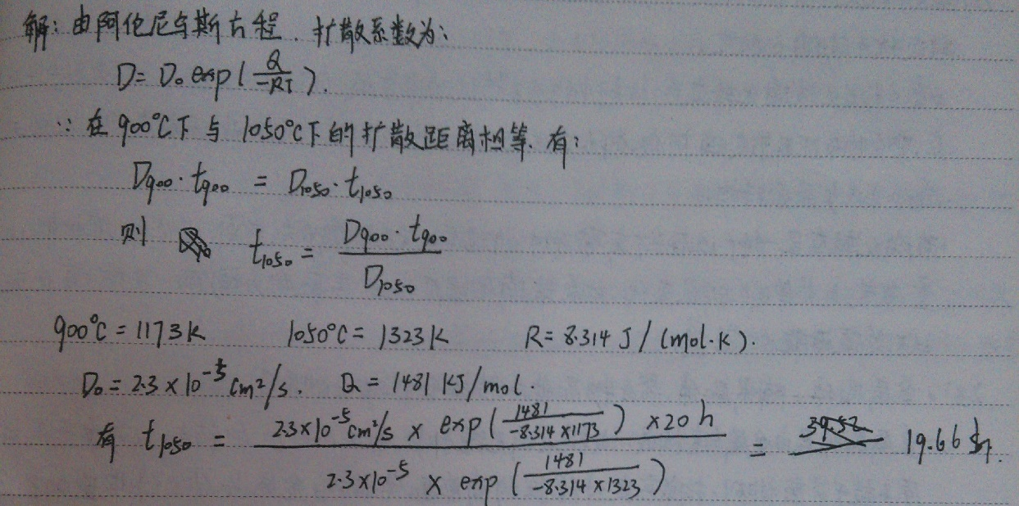
3.2 在同一坐标系中画出金属盒半结晶态高分子材料拉伸变形至断裂的工程应力-工程应变曲线，两曲线个可以划分哪几个阶段？对比分析材料硬化和软化机理；说明每个阶段材料内部发生哪些变化？
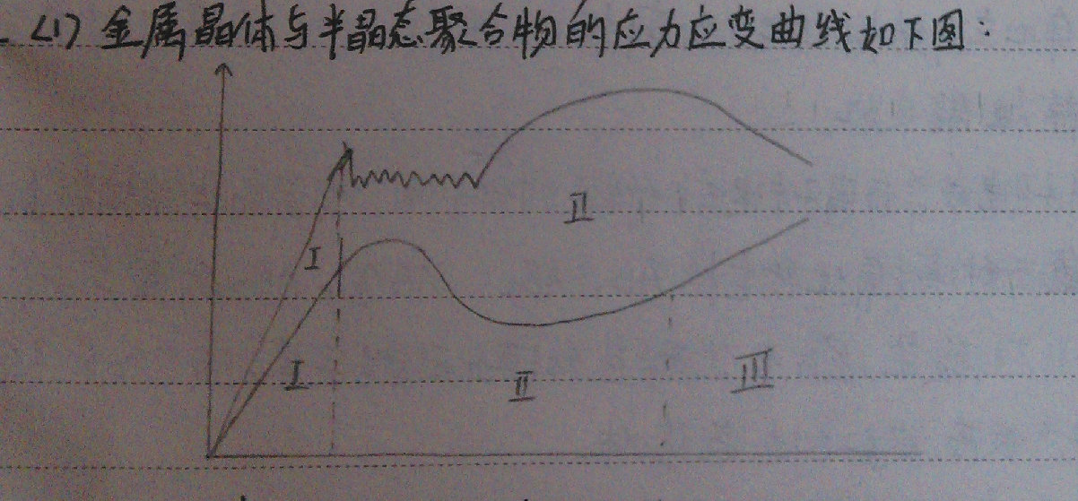
金属晶体的应力应变曲线可以分为两个阶段：第一阶段：弹性变形阶段，该阶段为可逆变形，撤去外力后材料能恢复原状。第二阶段：塑形变形阶段，该阶段为不可逆永久变形，材料刚开始产生屈服现象，使应力应变曲线出现平台区，随后材料产生加工硬化现象，使应力应变曲线升高达到抗拉强度，随后材料在外力作用下发生断裂。
半晶态聚合物的应力应变曲线可分为三个阶段:第一阶段：应力随应变线性增加，试样均匀拉长。第二阶段：试样进入屈服现象阶段，且试样截面突然变得不均匀，出现细颈现象；细颈与非细颈部分的截面积分别维持不变，细颈部分逐渐缩短，直至整个试样完全变细为止。第三阶段：应力随应变的增加而增大，直到断裂点。
金属晶体强化机理包括屈服现象和加工硬化现象；屈服过程中，溶质原子或杂质原子与位错交互作用形成柯氏气团，使得对位错产生钉扎作用，但一旦挣脱气团作用，材料易于变形。加工硬化是金属在塑性变形时，出现位错缠结，使晶粒破碎拉长，从而导致材料位错运动受阻，强度硬度提高。半晶态聚合物在屈服点以后呈现出应变软化，这是因为分子内部动态回复与动态重结晶促使材料软化。
4、画出完整Fe-Fe3C相图（30 分）
（1）标出各关键点温度和成分。
（2）写出各个相区相组成物和组织组成物。
（3）写出含碳1.0%合金从液相到室温的平衡结晶过程，画出冷却曲线和主要阶段组织示意图，并计算二次渗碳体的含量。
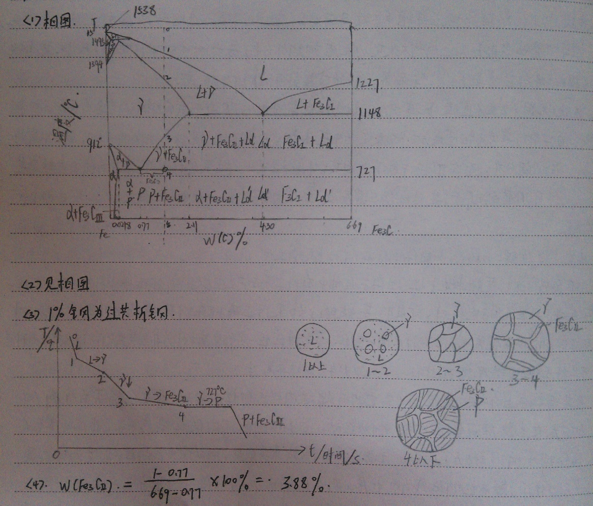

2012

- 名词解释
1线型，直链型，交联型高分子
线型聚合物：组成聚合物的单体是通过首尾相接的方式形成单一链条。
支链聚合物：合成聚合物的分子是由侧翼的支链连接在支链上形成的。
交联聚合物：相邻的线性高分子链节之间通过支链连接成一个三维空间的网状交联结构。
2点缺陷，面缺陷，线缺陷
点缺陷：在三维空间的各个方向上尺寸都很小，尺寸范围约为一个或几个原子尺度。
线缺陷：其特征是在两个方向上尺寸很小，另外一个方向上延伸较长，也称一维缺陷。
面缺陷：在一个方向上尺寸很小，另外两个方向上扩散很大，也称二维缺陷。
3稳态扩散，非稳态扩散
稳态扩散：扩散通量与时间无关的扩散过程。
非稳态扩散：扩散通量与时间有关的扩散过程
4离子键、共价键、分子键、金属键
离子键：原子之间发生电子的转移，形成正负离子，并通过静电作用而形成的化学键。无方向性和饱和性。
共价键：是由两个或多个电负性相差不大的原子间通过共用电子对而形成的化学键。有方向性和饱和性。
分子键：由分子间的取向力，诱导力，色散力而导致的分子间作用力。
金属键：在固态或液态金属中，价电子可以自由的在不同的原子间移动，使其为多个原子共有而形成的化学键。
5穿晶断裂，沿晶断裂
穿晶断裂：多晶材料裂纹穿过晶粒扩展而断裂。
沿晶断裂：多晶材料裂纹沿着晶界扩散而断裂。
6均匀形核，非均匀形核
均匀形核：新相的晶核是在母相中均匀生长成的。即晶核由液相中一些原子团直接形成的，不受杂质粒子或外表面的影响。
非均匀形核：新相优先在母相中存在的异质处形核。即依附于液相中的杂质或外来表面形核。
7固溶体，间隙固溶体，置换固溶体
固溶体：溶质原子溶于固态的溶剂中，并保持溶剂的晶格类型而形成的相。
间隙固溶体：相对尺寸较小的溶质原子占据溶剂原子之间间隙位置所形成的固溶体。
置换固溶体：溶质原子取代或代替溶剂原子而形成的固溶体。
8工程应力，工程应变，真应力，真应变
工程应力：σ=F/Ao,F加载在垂直样品横截面的瞬间载荷；Ao初始横截面积。
工程应变：ε=（li-lo）/lo,lo是样品加载前的初始长度，li是加载瞬间的长度。
真应力：σT=F/Ai,F与瞬时截面面积Ai的比值。
真应变：εT=ln(li/lo),lo是样品的初始长度；li是瞬时长度。
9滑移线，滑移面
滑移线：滑移带是由一系列相互平行的直线所组成，把组成滑移带的那些细线称为滑移线。
滑移面：塑性变形时位错只沿着一定的晶面和晶向运动，这些晶面和晶向称为滑移面和滑移方向。
10连续脱溶，不连续脱溶
连续脱溶：新相晶核在母相中各处同时发生、随机形成，母相的浓度随之连续变化，但母相晶粒外形及位向均 不改变。
不连续脱溶：从过饱和的基体中以胞状形式同时析出包含有ɑ与β两相的产物，其中ɑ相是成分有所改变的基本相，而β相则是脱溶新相，两者以片层状相间的分布。
简答题
1根据电中性原理，分析陶瓷晶体中存在的点缺陷类型
在离子晶体中，要维持电中性，当离子晶体中有一个正离子产生空缺。则邻近必有一个负离子空位，就形成了1个正负离子空位对,即肖特基缺陷；如果1个正离子跳到离子晶体的间隙位置，则在正常的正离子位置出现了1个正离子空位，这种空位-间隙离子对为弗兰克缺陷，故有这两种点缺陷。
2弗兰科里德位错源增殖过程
若某滑移面上有一段刃型位错AB，它的两端被网结点钉住不能动，现在在位错b方向加切应力Fd=tb,它总是与位错线本身垂直，所以弯曲后的每一小段继续受Fd的作用，沿着它的法线方向扩展，则AB端点分别回转，当两端弯出来的线段互相靠近时，改两线段平行于b，但方向相反，分别为左旋和右旋位错，相互抵销，形成一个闭合的位错环和位错环内一小段弯曲的位错线。只要外力继续施加，位错环便不断向外扩展，环内的位错线将被拉成直线，重复前面的运动。络绎不断地产生新的位错环，从而造成的位错增值。
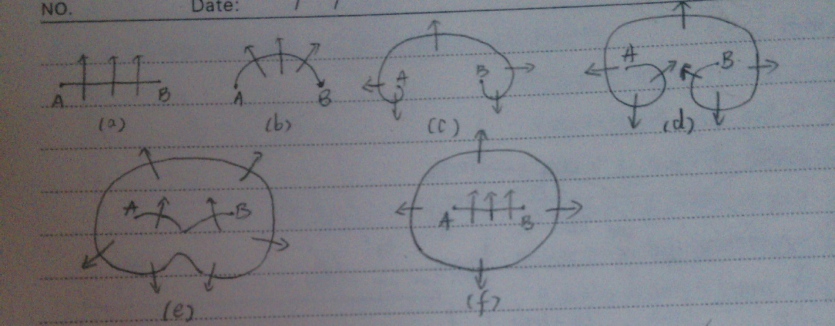
3淬火马氏体回火后发生哪些变化，生成那些物质？（仅供参考）
组织演变过程：1.马氏体中的碳原子偏聚，在100℃以下回火时，C、N等间隙原子只能短距离扩散迁移，在晶体内部重新分布形成偏聚状态，以降低马氏体的弹性应变能；2.马氏体的分解，当回火温度超过80℃时，马氏体将发生分解，碳原子偏聚区的碳原子将发生有序化，继而转变ε-碳化物从过饱和 ɑ 固溶体中析出。3.残余奥氏体的分解，高碳钢淬火后于200~300℃之间回火时，将发生残与奥氏体的分解，分解产物为低碳马氏体和 ε- 碳化物组成的机械混合物。4.碳化物的转变，当回火温度升高到250~400℃之间时，碳钢马氏体中过饱和的碳几乎全部脱落，并形成比 ε- 碳化物更为稳定的碳化物。5.渗碳体的聚集长大和 ɑ相回复，再结晶；当碳钢的温度升高到400℃以上，渗碳体脱离了共格关系开始明显的偏聚长大。回火温度在400~500℃以上时，剩余位错多边化，形成亚晶粒，ɑ相明显回复。当回火温度越过600℃时，ɑ相开始发生再结晶，由板条晶逐渐变成位错密度很低的等轴晶。
力学性能：随着温度的升高，强度硬度降低，塑形韧性提高，但中间会出现回火脆性。
4画出体心立方的一个晶胞，并画出＜111＞面上的原子排布（仅供参考）
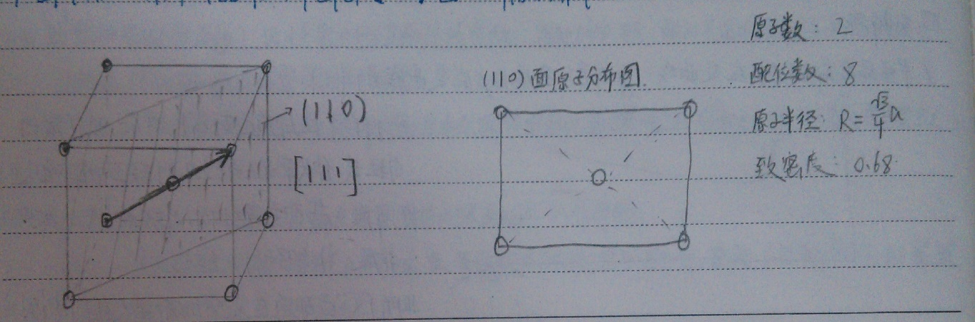
- 铁碳相图
1画出铁碳相图
2标出关键点的成分温度
3计算，运用杠杆定律，得出是亚共析钢
4根据第三问计算出的值，判断出为亚共析钢，画出冷却曲线图，并画出不
同阶段的成分示意图
（相图略）
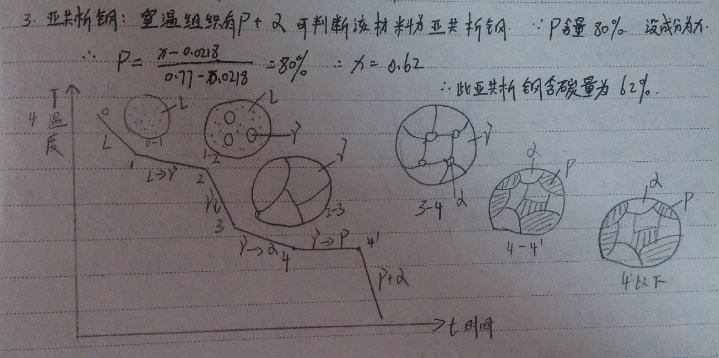

- 分析题
1画出半结晶态高分子应力应变曲线（书上的原图）并说出它与金属应力应
变曲线的异同
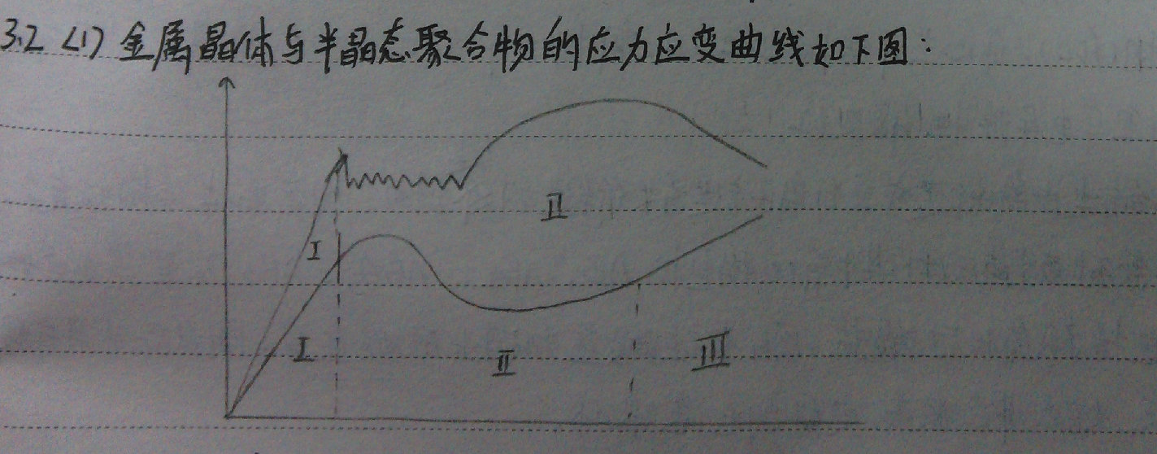
2亚共析钢CCC曲线图给出了，设计方法如何得到以下成分的材料
（1）100%的马氏体
（2）100%的贝氏体
（3）100%珠光体
（4）珠光体+铁素体
- 上贝氏体
- 下贝氏体
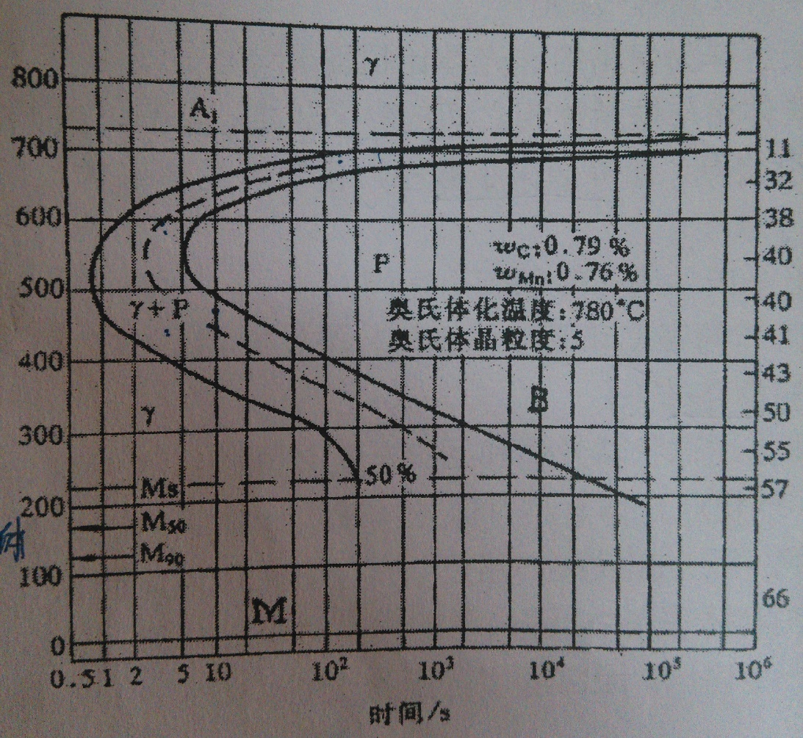
- 快速冷却至400℃，保温2秒，然后淬火至Mf线以下
- 快速冷却至400℃，保温200秒，然后淬火至室温
- 快速冷却至575℃，保温20秒，快速冷却至350℃，保温100秒，然后淬火至室温
2011
- 对比解释下列概念
- 疲劳强度和疲劳寿命
疲劳强度：对应某一特定循环次数，材料能承受而不失效的最大应力水平。
疲劳寿命：在某一指定应力下，引起疲劳失效的应力总循环次数。
- 离子键、共价键、氢键
离子键：原子之间发生电子的转移，形成正负离子，并通过静电作用而形成的化学键。无方向性和无饱和性。
共价键：是由两个或多个电负性相差不大的原子间，通过共用电子对而形成的化学键。有方向性和饱和性。
氢键：分子中带正电的氢原子与另一个分子中含有的孤对电子的原子靠近并产生的吸引力。有方向性和饱和性。
补 金属键：在固态或液态金属中，价电子可以自由的在不同原子间移动，使其为多个原子共有而形成的化学键。
- 扩散、自扩散、异扩散
扩散：固体中的原子或分子等，通过热运动而发生长程迁移，或宏观物质传输现象。
自扩散：不依赖于浓度梯度，而仅由热振动产生的扩散。
异扩散：一种物质向另一种物质中进行扩散，另一种物质也向该物质扩散。
4、热塑性高分子材料、热固性高分子材料
热塑性高分子材料：该聚合物加热时变软，冷却时变硬，该物质处于颗粒状软态时可以挤压成型和模具成型。
热固性高分子材料：该聚合物一旦由化学作用固化或硬化，再加热时将不会变软。
- 断裂韧性Kc、Kic
Kc:为平面应力断裂韧度，表示材料在平面应力状态下抵抗裂纹失稳扩展的能力。
Kic：为平面应变断裂韧度，表示材料在平面应变状态下抵抗裂纹失稳扩展的能力。
同一材料的Kc大于Kic
- 均匀形核、非均匀形核
均匀形核：在母相中依靠自身的结构变化均匀自发的形成核心。即晶核是由液相中一些原子团直接形成的，不受杂质离子或外表面的影响。
非均匀形核：新相优先在母相中存在的异质处形核，即依附于液相中的杂质或外来表面上形核。
- 螺型位错长大、二维晶核长大
螺型位错长大：若光滑界面上存在螺型位错时，垂直于位错线的表面呈现螺旋形的台阶，在最接近位错处，只需要加入少量原子就完成一周，而离位错较远处需要较多的原子加入，这样就使晶体表面呈现由螺旋形台阶所形成的蜷线。
二维晶核长大：二维晶核是指一定大小的单分子或单原子的平面薄层。若界面为光滑界面，二维晶核在相界面上形成后，液相原子沿着二维晶核侧边所形成的台阶不断附着上去，使此薄层很快扩展而铺满整个表面，这是生长中断，需在此界面上再形成二维晶核，又很快地长满一层。如此反复进行。
- 熔点、玻璃转化温度
熔点：固体将其物态由固态转变为液态的温度
玻璃转化温度：非晶陶瓷或聚合物的过冷液体，冷却转变为刚性玻璃时的温度。
- 玻尔原子模型、波动力学原子模型
玻尔原子模型：玻尔在总结前人发现的基础上建立氢原子核外电子运动模型，提出了原子结构理论上的三点假设：①电子不是在任意轨道上绕核运动，而是在一些符合一定量子化条件的轨道上运动。②电子轨道离核越远，原子所含能量越高。③只有电子从较高能级跃迁到较低能级时，原子才以光子形式释放能量。
波动力学原子模型：是建立在微观世界的量子性和微粒运动统计性基本特征上，在处理氢原子核外电子的理论模型中，最基本的方程叫薛定谔方程。
- 点缺陷、线缺陷、面缺陷
点缺陷：在三维空间的各个方向上尺寸都很小，相当于原子尺寸。
线缺陷：在两个方向上尺寸很小，另一个方向上尺寸相对很大，也称一维缺陷。
面缺陷：在一个方向上尺寸很小，另两个方向上尺寸相对很大，也称二维缺陷。
- 简答下列问题
1、从显微组织和力学性能上说明珠光体和回火马氏体的主要区别
答：（1）珠光体：过冷奥氏体在A1温度以下形成的铁素体和渗碳体的机械混合物。
- 显微组织：铁素体和渗碳体组成层片状相间的机械混合物
- 力学性能：强度比铁素体高，比渗碳体低，且随着层片间距的减小而提高；韧性和塑性比铁素体低，比渗碳体高。
（2）回火马氏体：高碳钢淬火后于200~300℃之间回火时，将发生残余奥氏体分解，分解产物为低碳马氏体和ε-碳化物组成的机械混合物，也称回火马氏体。
①显微组织：低碳马氏体和ε-碳化物组成的机械混合物
②力学性能 :随着温度的升高，回火马氏体的硬度、强度逐渐下降，塑性韧性不断升高、。
2、对比说明单晶材料和多晶材料的组织、性能特点，并讨论纳米材料的性能特点。
答：（1）单晶材料：在组织上由一个晶粒构成。常温下强度较低，易发生沿晶断裂；高温下强度较大，高温力学性能较好。
（2） 多晶材料：在组织上由多个晶粒构成。常温下力学性能好，高温下由于蠕变，易发生沿晶扩散，力学性能较差。
（3） 纳米材料：这类晶体由至少一个方向上的结构单元所构成，力学性能远高于通常的多晶材料，不仅具有高强度、硬度，其塑性、韧性也有明显的改善。
3、举例说明沉淀硬化原理，并给出所涉及的材料硬化工艺参数。
答：（1）沉淀硬化：金属在过饱和固溶体中发生溶质原子偏聚或由之脱溶出微粒扩散分布于基体中而导致硬化的一种处理工艺。
(2)例如：奥氏体沉淀不锈钢，在固溶处理后或者经冷加工后，在400~500℃或700~800℃进行沉淀硬化处理，析出沉淀相阻碍了位错运动，使得塑性变形抗力提高，韧性下降，强度硬度升高。
（3）工艺参数：加热温度 A1以上100℃左右
空冷时间 1~4h
- 作图表示体心立方和面心立方的晶体结构，并画出体心立方的（110）和面心立方的（111）晶面上的原子排列情况。
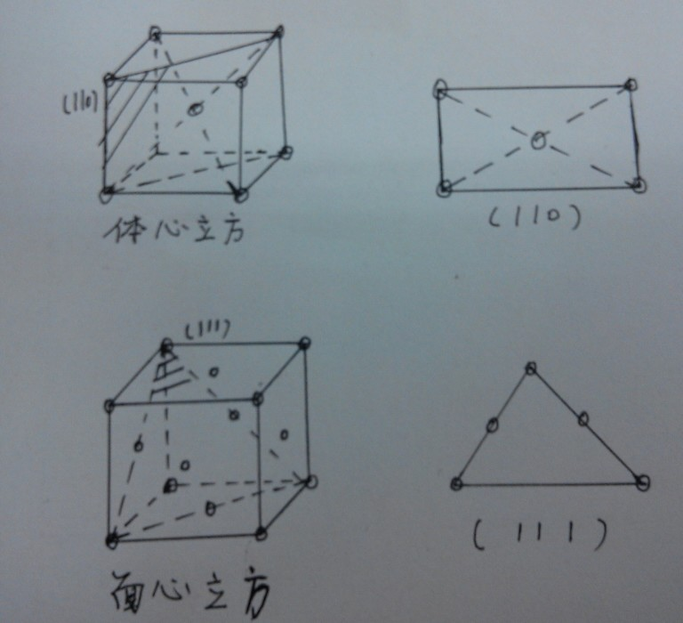

三、论述题
1、在同一坐标中画出低碳钢的(a)工程应力-应变曲线和（b）真应力-应变曲线，并回答下列问题。
（1）说明两条曲线的异同点。
（2）结合所画的应力-应变曲线，论述在塑性变形的哪些阶段发生了①晶格畸变 ②大量位错滑移 ③颈缩
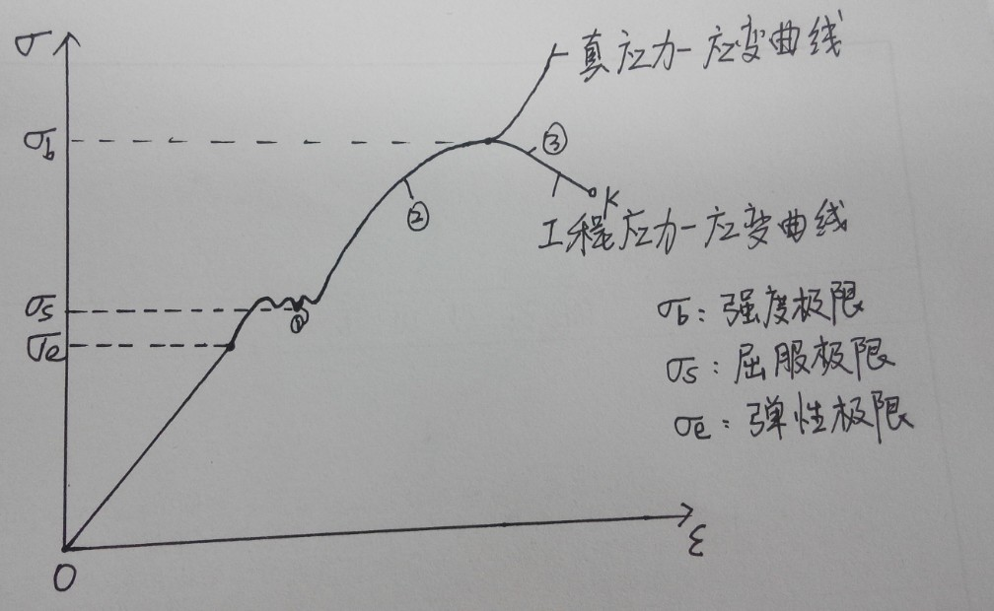
答：（1）相同点：在达到强度极限之前两者的曲线完全重合
不同点：在达到强度极限之后，真应力-应变曲线会继续随着应变增大而升高；而工程应力-应变曲线随应变增大而逐渐减小直至断裂。
（2）①处晶格畸变：此处处于屈服阶段，屈服现象明显，溶质原子和杂质原子与位错作用产生cottrell气团对位错起钉扎作用，晶格畸变严重，出现屈服。
②处大量位错滑移：经卸载后重新加载，发生加工硬化现象，产生大量位错滑移。
③处颈缩：达到抗拉强度之前为均匀变形阶段，之后出现颈缩，不在发生均匀变形。
2、列出至少两种细化金属材料组织的热加工方法，说明其适用材料、大致工艺参数和优缺点。
答：（1）完全退火：
- 适用材料：主要用于共析钢、合金钢的铸锻件和热轧件等。
- 工艺参数：
加热温度：Ac3+20~30℃
随炉冷却到500℃后空冷
- 优点：A、改善组织，使成分均匀化，以提高钢的性能。
B、消除不平衡的强化状态，如内应力，或加工硬化等，还可以改善切削加工性能、冷塑性变形性能。
缺点：所需时间长，生产效率低
（2）正火：
①适用材料：碳素钢及低中合金钢
②工艺参数： 加热温度：Ac3或Accm+30~50℃
经适当保温后空冷
③优点：A、改善低碳钢的切削加工性能
B、消除中碳钢的热加工缺陷
C、消除过共析钢的网状碳化物
D、细化晶粒，改善组织，使组织均匀化，消除内应力等
E、与退火相比，冷却速度快，转变温度低，生产效率高，成本低
缺点：不适合高合金钢
四、画图讨论题
（1）分别写出含碳量为0.45%和3.0%两种合金从液相平衡结晶到室温过程中的相变过程
（2）比较上述两种合金中的碳化物的种类、数量和形态
（3）举例说明上述两种合金的组织、性能特点、典型应用。
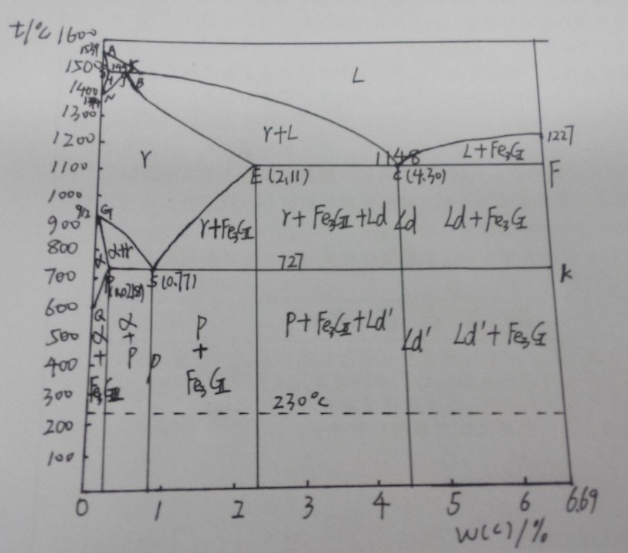
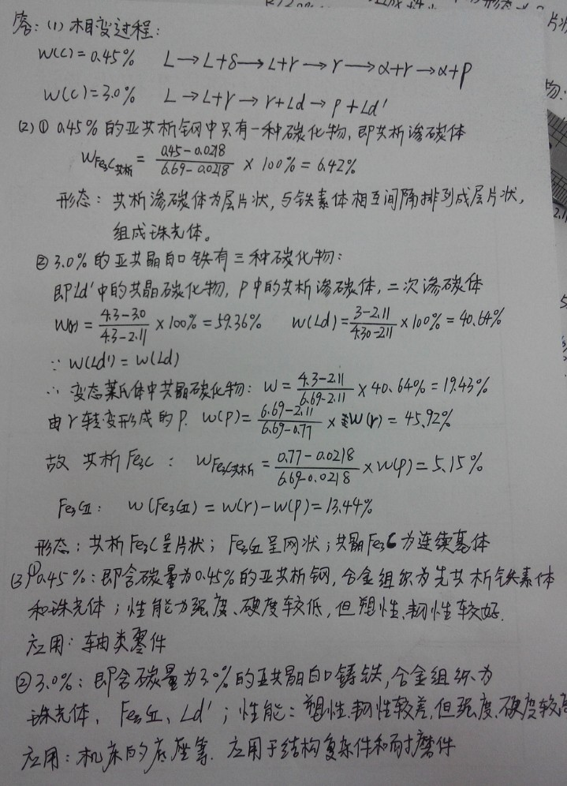

2010
- 对比解释下列概念
- 离子导电、电子导电
离子导电：对于离子型材料来说，带电离子的净运动可以产生电流，这被称为离子导电。
电子导电：带负电的电子的净运动产生的电流，成为电子导电
- 点缺陷、线缺陷、面缺陷
点缺陷：在三维空间的各个方向上尺寸都很小，相当于原子尺寸。
线缺陷：在两个方向上尺寸很小，另一个方向上尺寸相对很大，也称一维缺陷。
面缺陷：在一个方向上尺寸很小，另两个方向上尺寸相对很大，也称二维缺陷。
- 晶界扩散、表面扩散、反应扩散
反应扩散：通过扩散形成新相的现象叫做反应扩散
晶界扩散、表面扩散：由于晶界、表面及位错等都可视为晶体的缺陷，缺陷产生的畸变使原子迁移比在完整晶体内容易，导致这些缺陷中的扩散速度大于完整晶体内的扩散速度。因此，常把这些缺陷处的扩散称为短路扩散。
4、热塑性高分子材料、热固性高分子材料
热塑性高分子材料：该聚合物加热时变软，冷却时变硬，该物质处于颗粒状软态时可以挤压成型和模具成型。
热固性高分子材料：该聚合物一旦由化学作用固化或硬化，再加热时将不会变软。
- 脆性断裂、韧性断裂
脆性断裂：通过裂纹快速扩展而发生断裂，没有任何预生的塑性变形。
韧性断裂：一种伴随大量塑性变形的断裂方式。
- 均匀形核、非均匀形核
均匀形核：在母相中依靠自身的结构变化均匀自发的形成核心。即晶核是由液相中一些原子团直接形成的，不受杂质离子或外表面的影响。
非均匀形核：新相优先在母相中存在的异质处形核，即依附于液相中的杂质或外来表面上形核。
- 螺型位错长大、二维晶核长大
螺型位错长大：若光滑界面上存在螺型位错时，垂直于位错线的表面呈现螺旋形的台阶，在最接近位错处，只需要加入少量原子就完成一周，而离位错较远处需要较多的原子加入，这样就使晶体表面呈现由螺旋形台阶所形成的蜷线。
二维晶核长大：二维晶核是指一定大小的单分子或单原子的平面薄层。若界面为光滑界面，二维晶核在相界面上形成后，液相原子沿着二维晶核侧边所形成的台阶不断附着上去，使此薄层很快扩展而铺满整个表面，这是生长中断，需在此界面上再形成二维晶核，又很快地长满一层。如此反复进行。
- 共晶反应、共析反应
共晶反应：随着冷却过程，一个液相等温可逆地转变为两个紧密结合的新固相的反应。
共析反应：随着冷却过程，一个固相等温可逆地转变为两个紧密结合的新固相的反应。
- 非晶、准晶、纳米晶
非晶：非晶材料的原子无规则排列、无周期性，主要是在冷却过程中，利用先进技术手段使材料进入玻璃态，这样形成的材料为非晶材料，它处于亚稳态。
准晶：材料的制备过程中出现了不符合晶体对称条件，但呈一定的周期性有序排列的类似于晶态的固体。
纳米晶：通常所说的纳米材料是指至少在一个方向上尺寸为几个纳米的结构单元，所构成的晶体材料。
10、冷加工、热加工
冷加工：在再结晶温度以下而又不加热的加工。
热加工：在再结晶温度以上进行的加工。
- 简答题
1、从显微组织和力学性能上说明珠光体和回火马氏体的主要区别
答：（1）珠光体：过冷奥氏体在A1温度以下形成的铁素体和渗碳体的机械混合物。
- 显微组织：铁素体和渗碳体组成层片状相间的机械混合物
- 力学性能：强度比铁素体高，比渗碳体低，且随着层片间距的减小而提高；韧性和塑性比铁素体低，比渗碳体高。
（2）回火马氏体：高碳钢淬火后于200~300℃之间回火时，将发生残余奥氏体分解，分解产物为低碳马氏体和ε-碳化物组成的机械混合物，也称回火马氏体。
①显微组织：低碳马氏体和ε-碳化物组成的机械混合物
- 学性能 :随着温度的升高，回火马氏体的硬度、强度逐渐下降，塑性韧性不断升高。
2、叙述Frank-Read位错源增殖位错的过程
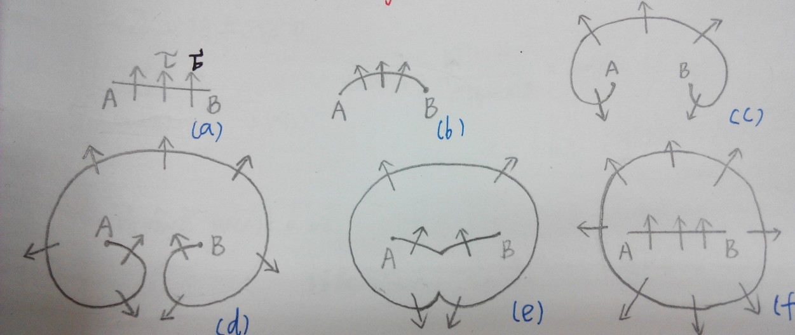
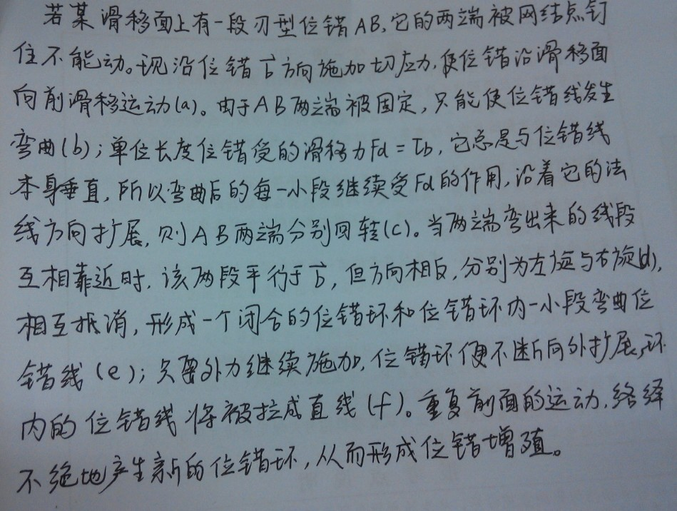

- 论述成分过冷对固溶体合金结晶后组织的影响。
答:正常的凝固和区域熔炼均要求液-固界面为平直界面。
（1）当液-固界面前沿有较小的成分过冷区时，平面生长就被破坏了，界面某些地方的凸起，当它进入过冷区后，由于过冷度稍有增加，促进了它们进一步凸向液体，但因成分过冷区较小，凸起部分不可能有较大的伸展，使界面形成胞状组织。
(2)如果界面前沿的成分过冷区时甚大，则凸出部分就能急需伸向过冷液相中生长，同时在侧面长出分支，形成二次轴，再形成分枝成三次轴，这样就形成了树枝状组织。
- 论述金属-金属型共晶和金属-非金属型共晶时，固液界面差异。
答：（1）金属-金属型（粗糙-粗糙界面）：共晶时，其两组成相之间的液-固界面都是粗糙界面，各项的前沿液体温度均在共晶温度以下的范围内，它们的液-固界面上的温度基本相等，因而界面是平直状。
（2）金属-非金属型（粗糙-光滑界面）：两组成相为金属-非金属或金属-亚金属，其中非金属或金属性较差的一相在凝固时，其液-固界面为光滑界面。这类共晶组织通常形状复杂，如针片状、骨骼状等，它们互相连成整体。
三、论述题
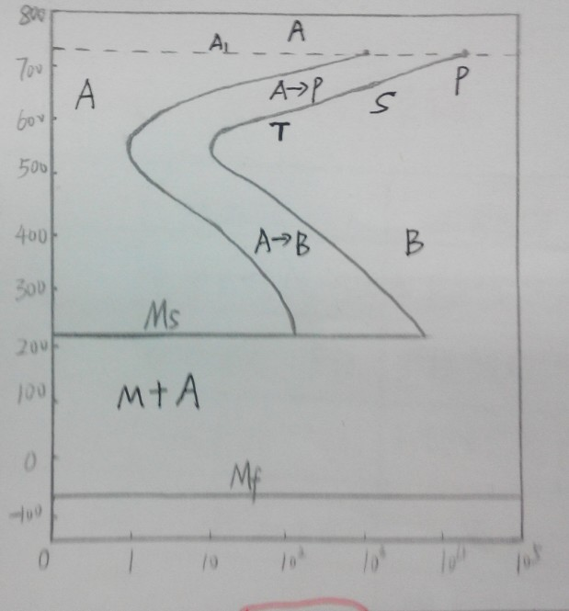
1、画出共析成分过冷奥氏体的等温转变曲线，并对比分析珠光体转变和贝氏体转变的异同点。
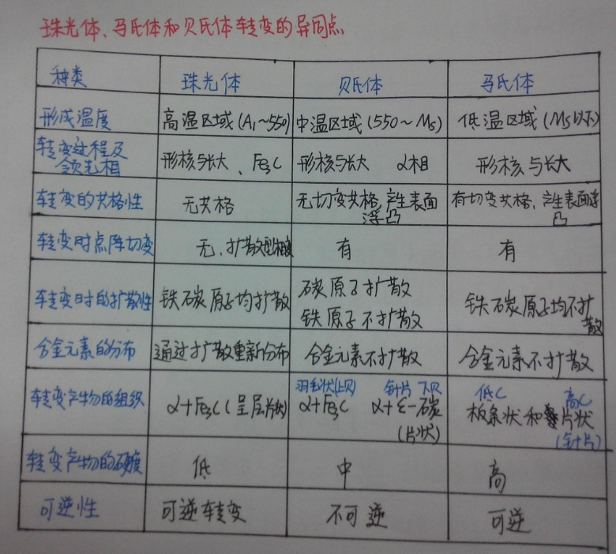
2、列出至少两种细化金属材料组织的热加工方法，说明其适用材料、大致工艺参数和优缺点。
答：（1）完全退火：
- 适用材料：主要用于共析钢、合金钢的铸锻件和热轧件等。
- 工艺参数：
加热温度：Ac3+20~30℃
随炉冷却到500℃后空冷
- 优点：A、改善组织，使成分均匀化，以提高钢的性能。
B、消除不平衡的强化状态，如内应力，或加工硬化等，还可以改善切削加工性能、冷塑性变形性能。
缺点：所需时间长，生产效率低
（2）正火：
①适用材料：碳素钢及低中合金钢
②工艺参数： 加热温度：Ac3或Accm+30~50℃
经适当保温后空冷
③优点：A、改善低碳钢的切削加工性能
B、消除中碳钢的热加工缺陷
C、消除过共析钢的网状碳化物
D、细化晶粒，改善组织，使组织均匀化，消除内应力等
E、与退火相比，冷却速度快，转变温度低，生产效率高，成本低
缺点：不适合高合金钢
四、画图分析题
画出完整的铁碳相图，并回答下列问题。
- 写出水平线上的反应式
- 计算冷却到室温时，含碳0.4%钢中α相和渗碳体相的相对含量
- 估算含碳0.4%钢的金相组织中珠光体的相对体积百分数
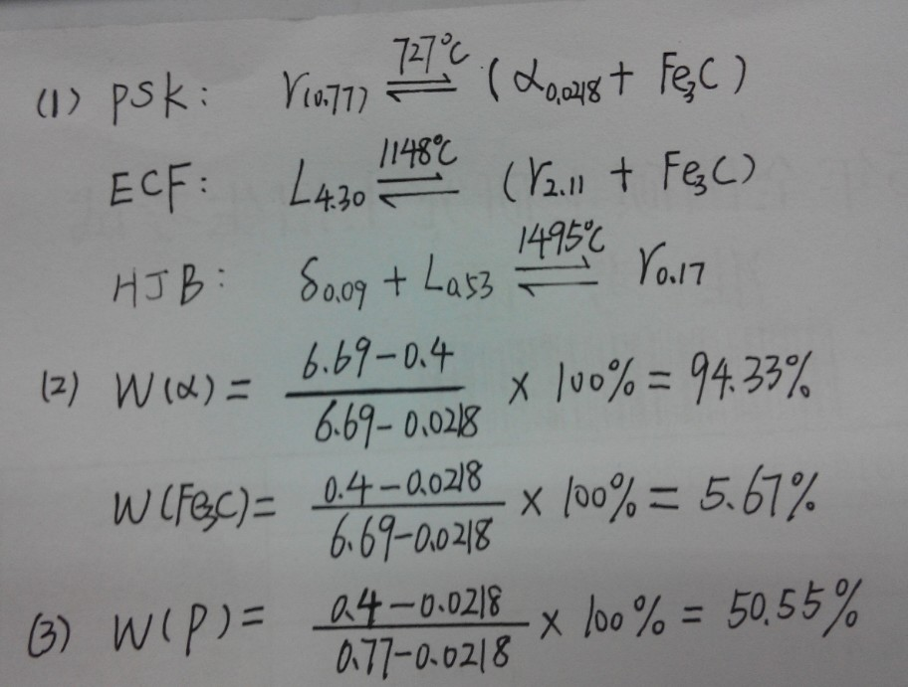

2009
- 对比解释下列概念
1.1、金属键、离子键、共价键
金属键：在固态或液态金属中，价电子可以自由的在不同的原子间移动，使其为多个原子共有而形成的化学键。
离子键：原子之间发生电子的转移，形成正负离子，并通过静电作用而形成的化学键。无方向性和饱和性。
共价键：是由两个或多个电负性相差不大的原子间通过共用电子对而形成的化学键。有方向性和饱和性。
补充：分子键：由分子间的取向力，诱导力，色散力而导致的分子间作用力。
1.2、晶粒、晶界、晶胞
晶胞：为说明点阵排列的规律和特点，可在点阵中取出一个具有代表性的基本单元（最小平行六面体）作为点阵的组成单元，称为晶胞。
晶粒：结晶物质在实际生长过程中由于受到外界空间的限制，未能发育成具有规则形态的晶粒，而只是结晶成颗粒状成为晶粒。
晶界：属于同一固相但位相不同的相邻晶粒之间的界面称为晶界，它是一种内界面。
1.3 结晶、再结晶、二次再结晶
结晶：物质从液态转变成具有晶体结构固相的过程。
再结晶：新的无畸变晶粒逐步取代变形晶粒的过程。
二次再结晶：当晶粒细小的一次再结晶组织被继续加热时，阻碍正常精力长大的因素一旦开始消除时，少数特殊晶界将迅速迁移，这些晶粒一旦长到超过他周围晶粒时，由于大晶界总是向外凹，因而晶界总是向外迁移而扩大，结果他越长越大，知道相互接触为止，形成二次再结晶。
1.4 均匀形核、非均匀形核
均匀形核：在母相中依靠自身的结构变化均匀自发的形成核心，即在液相中各个区域出现新晶核的几率都是相同的，是无择优位置的形核。
非均匀形核: 新相优先在母相中存在的异质处形核。即依附于液相中的杂质或外来表面形核。
1.5 固溶体、置换固溶体、间隙固溶体
固溶体：以某一组元为溶剂，在晶体点阵中溶入其他组元原子所形成的均匀混合的固溶体，它保持着溶剂的晶格类型。
间隙固溶体：相对尺寸较小的溶质原子占据溶剂原子晶格间隙位置所形成的固溶体。
置换固溶体：当溶质原子溶入溶剂中形成固溶体时，溶质原子占据溶剂的点阵阵点，或者说溶质原子置换了溶剂点阵的部分溶剂原子而形成的固溶体。
1.6 屈服强度、断裂强度、疲劳强度
屈服强度：应力应变曲线屈服平台的应力或塑形变形开始发生的应力
断裂强度：由试样拉断前最大载荷所决定的条件临界应力，即试样所能承受的最大载荷除以原始截面面积。
疲劳强度：对应某一特定循环次数，材料所能承受而不失效的最大应力。
1.7 受主态、施主态、施主能级
受主态：产生空穴的非本质特征激发的每个杂质原子引入一个带隙的能量，其非常接近价带顶部的能量，空穴可以被想象为由价带中产生，其通过热把价带中的电子激发到杂质电子态。伴随这样的转变，仅产生价带中的空穴，而自由电子既不在杂质电子态产生也不在导带中产生，这类杂质称为受主，因为它能够从夹带中接受一个电子，随后留下一个空穴。因此这类杂质产生的位于带隙中的能态就称为受主态。
施主态：当具有5个价电子的杂质原子取代掺杂到硅晶体中，这个杂质原子只有四个价电子参与成键，而额外的那个价电子只是松散的束缚在杂质原子周围，对于每一个这样成键电子来说，其在禁带的内部相邻导带的位置将形成一个能级为施主态。
施主能级；在常温下，每个掺入的五价元素原子的多余价电子都具有大于Ec-Ed的能量，可以进入导带成为自由电子，因而导带中的自由电子数比本征半导体中显著的增多，把这种五价元素成为施主杂质，Ed成为施主能级。
1.8 晶界扩散、表面扩散、反应扩散
晶界扩散：扩散物质沿着晶界的扩散称为晶界扩散。
表面扩散：扩散物质沿着表面的扩散称为表面扩散。
反应扩散：在某些具有有限固溶体的合金体系中，如果渗入元素的浓度超过了固溶体极限，则除通过扩散形成短际固溶体外，还会通过化学反应形成新的第二相（中间相或另一中固溶体）。这种通过扩散形成新相的现象称为反应扩散，相变扩散或多相扩散。
1.9 晶体、准晶、纳米晶
非晶：非晶材料的原子无规则排列、无周期性，主要是在冷却过程中，利用先进技术手段使材料进入玻璃态，这样形成的材料为非晶材料，它处于亚稳态。
准晶：材料的制备过程中出现了不符合晶体对称条件，但呈一定的周期性有序排列的类似于晶态的固体。
纳米晶：通常所说的纳米材料是指至少在一个方向上尺寸为几个纳米的结构单元，所构成的晶体材料。
1.10 弹性变形、滞弹性、弹性能
弹性变形：外力去除后能够完全恢复的那部分变形。
滞弹性： 一些实际晶体在加载或者卸载过程中，应变不是瞬间达到平衡值，而是通过一种弛豫过程来完成其变化的，这种在弹性极限极限范围内，应变滞后于外加压力并和时间有关的现象称为弹性后效后滞弹性。
弹性能：材料在弹性变形中吸收的能量。

- 简答
2.1 简述位错、位错线和伯氏矢量的概念，并论述伯氏矢量和为错线的相对关系。
位错：一种线缺陷，是晶体中某处有一节或者若干原子发生有规律的错排现象。也可以描述为，晶体内的一种线缺陷，其特点是沿一条线方向原子有规律的发生错排，这种缺陷用一线方向，一个伯氏矢量共同描述。
位错线：刃形位错中多余面边缘的连线，或者螺形位错中错排落选的中心轴线。
伯氏矢量：描述为错特征的一个重要矢量，它集中反映了为错区域内畸变总量的大小和方向，也是位错扫过后晶体相对滑动的量。

2.2 在结晶陶瓷晶体中，组元离子的哪些特性影响其最终的晶体结构？如何影响？
硅酸盐的结构主要由三部分组成，一部分是由硅和氧按照不同比例组成的各种负离子团，成为硅氧骨干，这时硅酸盐的基本结构单元，另外两部分为硅氧骨干以外的正离子和负离子。
- 构成硅酸盐的基本结构单元是硅和氧组成的硅氧根离子四面体，在硅氧根离子中，四个氧离子围绕在位于中心的硅离子，每个氧离子有一个电子可以和其他离子键合，硅氧之间的结合除离子键之外，还有相当成分的共价键，一般视为离子键和共价键各占一半。
- 按照电价规则，每个氧负离子最多只能和两个硅氧根四面体所共有。
- 按照第三规则，硅氧根离子四面体中未饱和的氧离子和金属正离子结合后，可以相互独立的在结构中存在，或者可以通过共同四面体顶点，彼此连接成单键，双链或成层状，网状的复杂结构。但不能共棱和共面连接，否则结构不稳定，且同一类型硅酸盐中，硅氧根四面体的连接方式一般只有一种。
- 硅氧根离子四面体的si-o-si结合键通常并不是一条直线，而是呈键角为145°的这线

2.3、说明稳定态扩散和非稳定态扩散的特点，并举例说出它们适用的范围。
(1)、平衡稳定态扩散：质量浓度不随时间的变化而变化。是唯象的，不涉及扩散系统内部原子运动的微观过程；扩散系数反应了扩散系统的特性，并不仅仅取决于某一组元的特性；用菲克第一定律描述；不仅适用于扩散系统的任何位置，而且使用扩散过程的任一时刻。
(2)非稳态扩散：系统各点的浓度随时间而变化。用菲克第二定律描述。

2.4 简述聚合物晶体形态和金属晶体形态的异同。
相同点：两种相态的晶体都是由原子、分子或离子规则周期的排列而成，都具有规则的几何外形。
不同点：聚合物的晶态总是包含一定量的非晶相，而金属晶体只包括晶相。聚合物的晶态多种多样，主要有片晶、单晶、球晶、树枝状晶、孪晶、纤维晶核串晶，而金属主要由三种典型的晶体结构即:体心立方、面心立方、密排六方。

2.5列出面心立方晶体和密排六方晶体的滑移系数量，所涉及的晶面和晶相。分析比较两种晶体的塑形变形能力。
面心立方晶体的滑移系共有{111}*<110>也就是4*3=12个
体心立方晶体的滑移系共有{110}*<111>+{112}+<111>+{123}*<111>也就是6*2+12*1+24*1=48个，而密排六方晶体的滑移系仅有（0001）*<1120>也就是1*3=3个
由于滑移系数太少hcp多晶体的塑形不如fcc或bcc
Fcc塑形最好，bcc次之，hcp最差。
- 论述题
画出共析钢的TTT曲线（C曲线），并对比分析珠光体转变和马氏体转变的异同点。
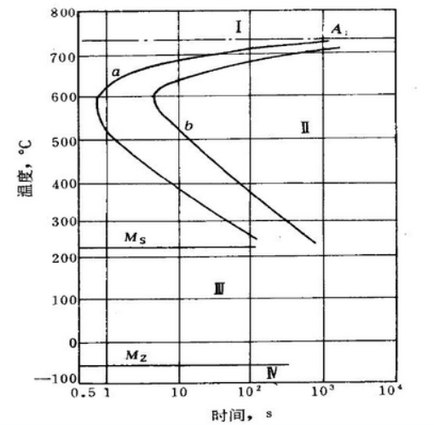
相同点：珠光体转变和马氏体转变都是系统总自由能减少；两种转变的驱动力都是新相合母相的体积自由能之差；两种转变都包括形核长大两个基本阶段；两种转变都要在一定的过冷度下才能进行。
不同点：珠光体转变是高温转变，扩散型转变，碳原子和铁素体同时扩散使其晶格改组。珠光体通常是在奥氏体相界或晶界处形核，然后向晶内推进；珠光体主要是成片的形成机制；长大受碳原子的扩散影响。
马氏体转变相对于珠光体转变具有如下特点：低温转变；马氏体形成条件是高温奥氏体快速冷却在抑制扩散性分解的条件下形成的。冷却时A必须要冷却到一定的温度Ms点以下才能开始马氏体转变，而且过冷A的冷却速度必须大于临界冷却速度；马氏体转变是无扩散性的。马氏体转变实在很大的过冷度下条件下进行的，无论是碳原子还是合金元素原子，其活动能都很小。
马氏体转变的切边共格性。马氏体转变是新相在母相特定的晶面上形成的，以母相的切边来保持共格关系的相变过程；马氏体转变具有特定的惯性面和晶体位向学关系，马氏体实在奥氏体一定结晶面上形成的，此面为惯习面，相变过程中不变性不转动，由于马氏体转变时，新相和母相之间存在一定的位向学关系；马氏体转变是在一定范围内进行的，马氏体转变主要是在连续降温的条件下进行的；马氏体转变具有可逆性,奥氏体冷却转变为马氏体，重新加热时，已形成的马氏体又转变为奥氏体。

3.2 绘出三种聚合物材料（脆性、塑形和高弹性高分子材料）的应力-应变曲线。分析这些材料的变形行为与金属材料的异同。
曲线1是脆性高分子材料的应力应变曲线，它在材料出现屈服之前发生断裂，是脆性断裂，断裂前置发生很小的变形
曲线2是玻璃台聚合物的应力应变行为，它在开始时是弹性形变，然后出现一个转折点，即屈服点，进入塑形变形区域，材料呈现塑形行为。此时，若出去外力，材料不再恢复原样，实现永久性变形。
曲线3是弹性体的应力应变曲线。
聚合物材料的变形与金属材料的相同点：
都存在弹性变形，应力随应变曲线线性增加；都有屈服阶段；与某些塑形好的金属材料类似，有颈缩现象，即均匀变形的不稳定性；存在形变强化阶段，应力随着应变的增加而增大。
不同点：聚合物有黏弹性；聚合物的模量和强度要低的多，而且最大的断裂伸长率比金属高得多。；聚合物应力应变行为受温度和应变速率的影响很大；许多聚合物过了屈服点后会出出现应变软化现象。

- 画图说明并计算
画出完整的Fe-Fe3C相图，标出各点的温度成分、各相区的组织组成物，写出各水平线的相变反应式。并计算室温下含碳1.2%-wt钢中珠光体和先共析渗碳体（二次渗碳体）的含量。画出该合金从1200℃冷却到室温的冷却曲线，写出各温度区间的相变反应，并画出组织示意图。
珠光体92.7%，二次渗碳体7.3%。

2004
1、概念解释
1.1 相起伏和能量起伏
相起伏：也称结构起伏，是局部有序排列的原子集团此消彼长的现象。
能量起伏：指体系中每个微小体积所具有的能量会偏离体系平均能量水平而瞬间涨落的现象。
1.2铁素体和铁素体魏氏组织
铁素体：具有体心立方晶体结构的ɑ-Fe，碳溶解于ɑ-Fe中的间隙固溶体。
铁素体魏氏组织：在金相显微镜下可以观察到的从奥氏体晶界中生长出来的近于平行的或其它规则排列的针状铁素体或渗碳体以及其间存在的珠光体组织。
1.3 无序固溶体和有序固溶体
无序固溶体：组元原子在点阵中无序排列而形成的固溶体。
有序固溶体：对于某些合金，当其成分接近一定原子比时，较高温度时短程有序，缓冷到某一温度下，会转变为完全无序状态，称为有序固溶体。
1.4 包晶、共晶和共析反应
包晶反应：随着冷却过程，一固相和一液相等温可逆地转变为具有不同组成的固相的反应。
共晶反应：随着冷却过程，一个液相等温可逆的转变为两个紧密结合的新固相的反应。
共析反应：随着冷却过程，一个固相等温可逆的转变为两个紧密结合的新固相的反应。
1.5 共晶转变和伪共晶转变
共晶转变：
伪共晶转变:
1.6 塑性变形金属的临界变形度和二次再结晶
塑性变形的临界变形度：
二次再结晶：当晶粒细小的一次再结晶组织被继续加热时，阻碍正常精力长大的因素一旦开始消除时，少数特殊晶界将迅速迁移，这些晶粒一旦长到超过他周围晶粒时，由于大晶界总是向外凹，因而晶界总是向外迁移而扩大，结果他越长越大，知道相互接触为止，形成二次再结晶。

2、 简答下列问题
2.1 说明晶体生长形态与温度梯度的关系。
2.2固态金属要发生扩散必须满足哪些条件。
原子所受的驱动力F1可以用化学势队距离求导而得到：$F_{1}=-\frac{∂U_{i}}{∂x}$，也就是扩散总是向着化学势减小的方向进行，即在等温等压条件下，只要两个区域中i组元存在化学势差$∆U$,就能产生扩散，直至$∆U_{i}=0$
2.3在ABC成分三角形中，画出Wa=20%，Wb=15%，其余为A组元的位置。(近几年不再考三元相图，所以此题感兴趣的可以自己查阅课本)
2.4试用多晶体的塑性变形过程说明金属晶粒越细金属的室温强度越高，塑性越好的原因。如果讨论金属材料的高温强度问题，还应该考虑哪些问题？上述结论会有哪些变化？
强度高的原因：晶粒越细化，单位体积材料中晶体的数目越多，晶界的总面积越大，对材料塑性变形的阻力越大，因而细化晶粒强度高。
塑性好的原因：晶粒越细化，在一定体积内的晶体数目越多，在同样变形量下，变形可以分散在更多的晶体内进行，变形较均匀，引起的应力集中减小。
在高温下与之相反，高温晶界存在粘滞性，易使相邻晶粒产生滑动，使得强度降低，塑形提高。
2.5与液态金属结晶相比，金属固态相变有哪些只要特征？
a.固态相变阻力大，固态相变包括相变能和应变能，而液态相变仅为相变能。
b.固态相变时扩散更困难。
c.固态相变中母相晶体缺陷处晶格畸变大，自由能高，对相变有明显的促进作用。
d.固态相变相变阻力大，原子扩散困难，易于出现一些亚稳态过渡相。

3、已知面心立方晶格的晶格常数为a，试求出（110），（111），（100）晶面的晶面间距，指出晶面间距最大的晶面，并讨论这个晶面在金属塑性变形中的作用。
晶面间距越大，则该晶面上原子排列越密集，晶面间距越小，该晶面上原子排列越稀疏。
晶面间距$d_{hkl}=\frac{1}{\sqrt{{(\frac{h}{a})}^{2}+{(\frac{k}{b})}^{2}+{(\frac{l}{c})}^{2}}}$对于立方晶系：a=b=c，有$d_{hkl}=\frac{a}{\sqrt{h^{2}+k^{2}+l^{2}}}$
题设晶格常数为a，面心立方晶格，对于（110）晶面：$d_{hkl}=\frac{a}{\sqrt{2}}$；
（111）晶面：$d_{hkl}=\frac{a}{\sqrt{3}}$;(100)晶面$d_{hkl}=$a
在塑性变形中，滑移面和滑移方向往往是金属晶体中原子排列最密的晶面和晶向，晶面的面间距越大，点阵阻力越小，越容易沿这些面发生滑移。
4、论述金属结晶过程晶坯尺寸和体系能量变化的关系，并讨论临界晶核和临界形核功的物理意义。（15）
当晶胚的r<$r^{*}$使晶胚长大将导致体系自由能的增加，故这种尺寸晶胚不稳定，难以长大，最终熔化而消失；而$r≥r^{*}$时，晶胚的长大则使体系自由能降低，这些晶胚能成为稳定的晶核。因此，半径$r^{*}$称为临界半径，此时的晶核称为临界晶核。形成临界晶核时所需的形核功即为临界形核功$∆G^{*}$。
5、根据Fe-Fe₃C 平衡相图分析WC=3%时铁碳合金从液态冷却至室温的平衡转变过程；说明各阶段的组织；并分析计算室温下相组成物和组织组成物的相对含量。（20）
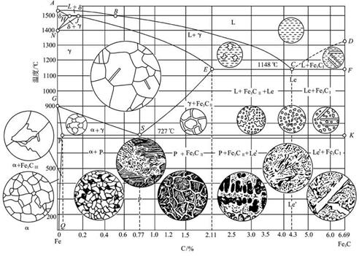
（1）合金从液态冷却到1点时发生匀晶转变：L r;此时组织为L+r；在1~2之间不断析出r，到2点发生共晶转变：L r+Fe3C;在2~3之间先共析r与共晶体r都要析出${Fe}_{3}C_{Ⅱ}$;其组织为r+${Fe}_{3}C_{Ⅱ}$+Ld;冷却到3点时发生共析转变r $α+Fe3C$;3点以下$α$中析出${Fe}_{3}C_{Ⅲ}$;组织为P+${Fe}_{3}C_{Ⅲ}$+${Ld}^{'}$(${Fe}_{3}C_{Ⅲ}$忽略不计)
（2）相组成物：$α-Fe$+ Fe3C ;
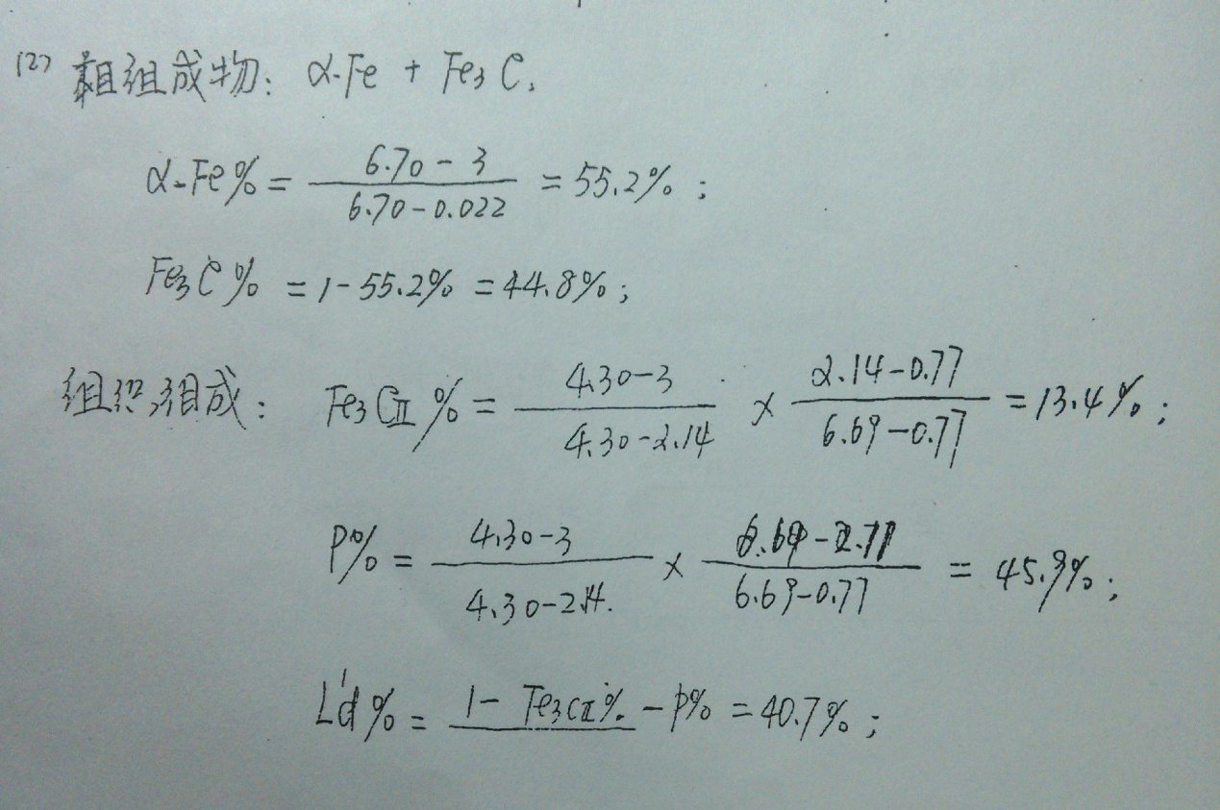

6、现有一批45钢普通车床传动齿轮，其加工工艺路线为锻造——热处理——机械加工——高频淬火——回火。试问，锻后的热处理是什么热处理；并请说明理由和注意事项。（20）（近几年非重点）

